Toiminnallinen määrittely

EDiary

Venla Paanila

Versiohistoria

|  |  |  |  |
| --- | --- | --- | --- |
| Versio | pvm | muutosperuste | tekijä |
| 1.0.0 | 24.1.2019 |  | Venla Paanila |

Jakelu

|  |  |  |
| --- | --- | --- |
| Tekijä | Tulostettu | Jakelu |
| Venla Paanila | 24.1.2019 | Leena Järvenkylä-Niemi |

Sisällys

1. Johdanto 3

1.1. Tausta 3

1.2. Dokumentin tarkoitus ja kattavuus 3

1.3. Tuotteen yleiskuvaus 3

1.4. Toteutusympäristö 3

2. Käsitteet 3

2.1. Käyttäjät 3

2.2. Päiväkirja 3

3. Tiedot ja tietokannat 4

3.1. ER-kaavio 4

3.2. Tietokantakaavio 5

4. Näyttökartat 6

4.1. Opiskelija/eurheilun harrastaja 6

4.2. Opettaja/ohjaaja 6

4.3. Pääkäyttäjä 7

5. Toiminnot ja käyttötapaukset 8

5.1. rekisteröityy 8

5.2. Tekee merkintöjä 9

# Johdanto

## Tausta

eurheilun harrastajat tarvitsevat sivun johon voi täyttää päiväkirjaa.

## Dokumentin tarkoitus ja kattavuus

Tämä dokumentti on laadittu kuvaamaan Eurheilu päiväkirjan sivujen toimintaa.

## Tuotteen yleiskuvaus

Päiväkirja mahdollistaa Eurheilun harrastajien harjoittelun, liikunnan, ruokailun, unen ja mielialan kirjaamista. Käyttäjä tekee itselleen järjestelmään tunnukset ja opettaja tai ohjaaja lisää heidät tiimiin. Opettaja/ohjaaja voi lisätä käyttäjiä tiimiin poistaa käyttäjiä tiimiin ja saa nähdä käyttäjien merkintöjä.

## Toteutusympäristö

Suunnitelman toteutusympäristönä toimii koulun käyttämät ohjelmat kuten Office 365 ja Visual Studio.

# Käsitteet

## Käyttäjät

Päiväkirja järjestelmän käyttäjät

**Opiskelija/Eurheilun harrastaja**

Kirjautuu järjestelmään, Lisää merkintöjä ja editoi merkintöjä.

**Opettaja/Ohjaaja**

Lisää käyttäjiä tiimiin, Poistaa käyttäjiä tiimistä ja katselee käyttäjien merkintöjä

**Pääkäyttäjä**

Lisää Opettajia ja ohjaajia järjestelmään, Poistaa opettajia ja ohjaajia järjestelmästä.

## Päiväkirja

Järjestelmä johon käyttäjät voivat lisätä merkintöjä

**Päivänäkymä**

Päivänäkymässä näkyy sille päivälle tehdyt merkinnät ja huutomerkki kohdilla johon ei ole merkitty mitään.

**Viikkonäkymä**

Kaikki viikolla tehdyt merkinnät ja niiden yhteistulos.

**Kuukausinäkymä**

Kaikki kuukauden sisälle tehdyt merkinnät ja niiden yhteistulos.

**Tiiminäkymä**

Tiimin yhteistulokset harjoituksista

# Tiedot ja tietokannat

## ER-kaavio

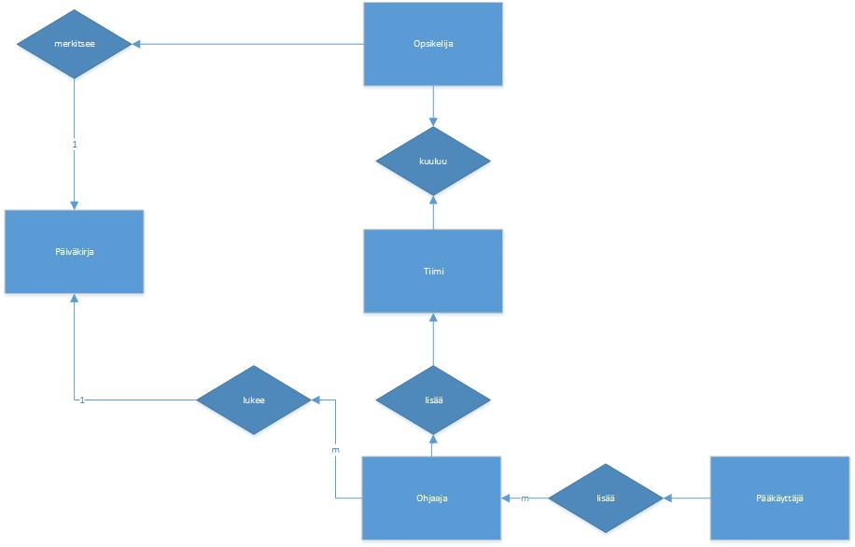

## Tietokantakaavio

# Näyttökartat

## Opiskelija/eurheilun harrastaja

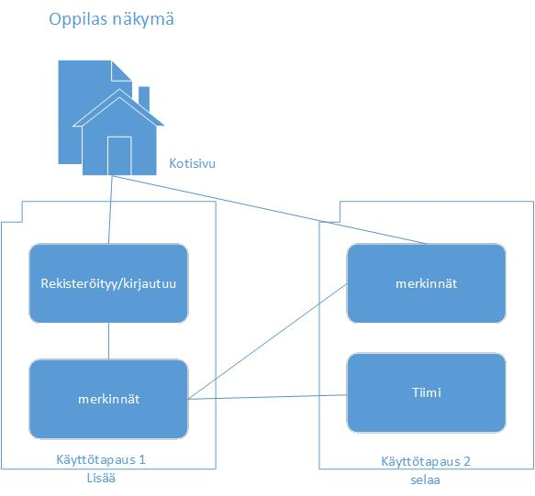

## Opettaja/ohjaaja

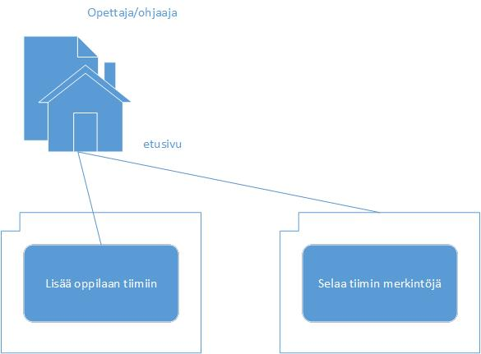

## Pääkäyttäjä

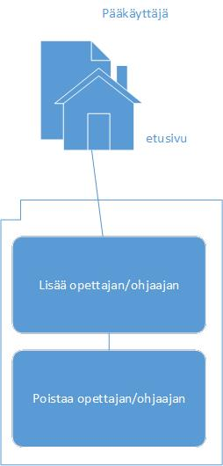

# Toiminnot ja käyttötapaukset

## rekisteröityy

Tunniste Rekisteröityy

kuvaus Käyttäjä rekisteröityy järjestelmään

Alkuehto -

Normaali tapahtumien kulku

Käyttäjä kirjoittaa oman nimensä, sähköpostinsa ja haluamansa salasanan. painamalla rekisteröidy nappia tiedot tallentuvat tietokantaan.

vaihtoehtoinen tapahtumien kulku

nimi, sähköposti tai salasana sisältävät ei haluttuja merkkejä tai eivät sisällä tarvittua määrää merkkejä.

Loppuehto käyttäjä on onnistuneesti rekisteröitynyt järjestelmään.

Erikoisvaatimukset -

käyttäjät oppilas/ e-urheilun harrastaja

versio 1.0

näyttömalli

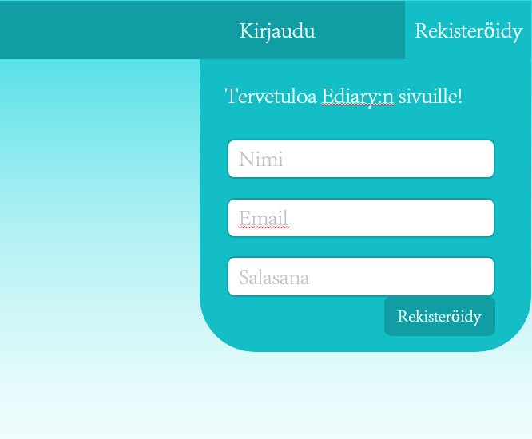

## Tekee merkintöjä

Tunniste 1

Kuvaus Oppilas lisää merkintöjä päiväkirjaan

Alkuehto On kirjautunut sivulle

Normaali tapahtumien kulku

Käyttäjä on etusivulla ja painaa yhtä viidestä merkintä vaihtoehdoista. Käyttäjä lisää merkinnän tiedot oikeisiin kenttiin ja tiedot lähtevät tietokantaan kun käyttäjä painaa tallenna nappia.

Vaihtoehtoinen tapahtumien kulku

Käyttäjä ei ole kirjautunut sivulle.

Loppuehto

Käyttäjä saa lisättyä merkintöjä ja ne tallentuvat tietokantaan

Erikoisehto -

Käyttäjät oppilas

Versio 1.0

Näyttömalli

## Muokkaa tai poistaa merkintöjä

Tunniste 2

Kuvaus Oppilas muokkaa tai poistaa merkintöjä

Alkuehto On kirjautunut sivulle

Normaali tapahtumien kulku

Käyttäjä on tietyn merkinnän kohdalla tai päivä/viikko/kuukausi näkymässä, ja muokkaa tai poistaa merkintöjä

Vaihtoehtoinen tapahtumien kulku

Käyttäjä ei ole kirjautunut sivulle tai ei paina oletko varma ilmoituksessa "KYLLÄ"

Loppuehto

Käyttäjä muokkaa tai poistaa merkintöjä ja tarvittavat muutokset tapahtuu tietokannassa

Erikoisehto -

Käyttäjät oppilas

Versio 1.0

Näyttömalli

## Tiimin hakeminen

Tunniste 3

Kuvaus Oppilas etsii tiettyä tiimiä

Alkuehto On kirjautunut sivulle

Normaali tapahtumien kulku

käyttäjä etsii tiimiä, jos hän ei ole vielä tiimissä

Vaihtoehtoinen tapahtumien kulku

käyttäjä ei ole kirjautunut sivulle tai on jo tiimissä

Loppuehto

käyttäjä on onnistuneesti hakenut tiettyyn tiimiin

Erikoisehto -

Käyttäjät oppilas

Versio 1.0

Näyttömalli

## Tiimin lisääminen

Tunniste 4

Kuvaus Opettaja tai Ohjaaja perustaa tiimin

Alkuehto on lisätty sivulle

Normaali tapahtumien kulku

Käyttäjä tekee tiimin, jolle hän keksii nimen

Vaihtoehtoinen tapahtumien kulku

Käyttäjää ei ole lisätty sivulle

Loppuehto

käyttäjä onnistuneesti perustaa tiimin

Erikoisehto -

Käyttäjät opettaja/ohjaaja

Versio 1.0

Näyttömalli

## Tiimiin lisääminen

Tunniste 5

Kuvaus Opettaja tai Ohjaaja lisää oppilaan tiimiin

Alkuehto On perustanut tiimin

Normaali tapahtumien kulku

Käyttäjä joko lisää itse oppilaita perustamaansa tiimiin tai hyväksyy oppilaan tiimiin haku pyynnön.

Vaihtoehtoinen tapahtumien kulku

Tiimiä ei ole perustettu

Loppuehto

Käyttäjä onnistuneesti lisää oppilaan tiimiinsä

Erikoisehto -

Käyttäjät opettaja/ohjaaja

Versio 1.0

Näyttömalli

## Tiimin poistaminen/muokkaaminen

Tunniste 6

Kuvaus Opettaja/ohjaaja poistaa tai muokkaa tiimiä

Alkuehto On perustanut tiimin

Normaali tapahtumien kulku

Käyttäjä poistaa tai muokkaa tiimiä.

Vaihtoehtoinen tapahtumien kulku

Tiimiä ei ole perustettu

Loppuehto

Käyttäjä onnistuneesti poistaa tai muokkaa tiimiä, ja muutokset näkyvät tietokannassa

Erikoisehto -

Käyttäjät opettaja/ohjaaja

Versio 1.0

Näyttömalli

## Opettajien/ohjaajien lisääminen

Tunniste 7

Kuvaus Pääkäyttäjä lisää ohjaajia/opettajia

Alkuehto -

Normaali tapahtumien kulku

Pääkäyttäjä lisää opettajia/ohjaajia tietokantaan ja lähettää heille salasanan ja käyttäjänimen

Vaihtoehtoinen tapahtumien kulku

-

Loppuehto

Pääkayttäjä onnistuneesti lisää opettajan/ohjaajan tietokantaan ja ilmoittaa asiasta ohjaajalle

Erikoisehto -

Käyttäjät Pääkäyttäjä

Versio 1.0

Näyttömalli

## Opettajien/ohjaajien poistaminen/muokkaaminen

Tunniste 8

Kuvaus Pääkäyttäjä poistaa Ohjaajia /opettajia

Alkuehto Ohjaaja/opettaja on olemassa

Normaali tapahtumien kulku

Pääkäyttäjä poistaa opettajia/ohjaajia tietokannasta ja lähettää heille ilmoituksen

Vaihtoehtoinen tapahtumien kulku

Ohjaajaa/opettajaa ei ole olemassa

Loppuehto

Pääkayttäjä onnistuneesti poistaa opettajan/ohjaajan tietokannasta ja ilmoittaa asiasta ohjaajalle

Erikoisehto -

Käyttäjät Pääkäyttäjä

Versio 1.0

Näyttömalli

Toiminnallinen määrittely

EDiary

Venla Paanila

Versiohistoria

|  |  |  |  |
| --- | --- | --- | --- |
| Versio | pvm | muutosperuste | tekijä |
| 1.0.0 | 24.1.2019 |  | Venla Paanila |

Jakelu

|  |  |  |
| --- | --- | --- |
| Tekijä | Tulostettu | Jakelu |
| Venla Paanila | 24.1.2019 | Leena Järvenkylä-Niemi |

Sisällys

1. Johdanto 3

1.1. Tausta 3

1.2. Dokumentin tarkoitus ja kattavuus 3

1.3. Tuotteen yleiskuvaus 3

1.4. Toteutusympäristö 3

2. Käsitteet 3

2.1. Käyttäjät 3

2.2. Päiväkirja 3

3. Tiedot ja tietokannat 4

3.1. ER-kaavio 4

3.2. Tietokantakaavio 5

4. Näyttökartat 6

4.1. Opiskelija/eurheilun harrastaja 6

4.2. Opettaja/ohjaaja 6

4.3. Pääkäyttäjä 7

5. Toiminnot ja käyttötapaukset 8

5.1. rekisteröityy 8

5.2. Tekee merkintöjä 9

# Johdanto

## Tausta

eurheilun harrastajat tarvitsevat sivun johon voi täyttää päiväkirjaa.

## Dokumentin tarkoitus ja kattavuus

Tämä dokumentti on laadittu kuvaamaan Eurheilu päiväkirjan sivujen toimintaa.

## Tuotteen yleiskuvaus

Päiväkirja mahdollistaa Eurheilun harrastajien harjoittelun, liikunnan, ruokailun, unen ja mielialan kirjaamista. Käyttäjä tekee itselleen järjestelmään tunnukset ja opettaja tai ohjaaja lisää heidät tiimiin. Opettaja/ohjaaja voi lisätä käyttäjiä tiimiin poistaa käyttäjiä tiimiin ja saa nähdä käyttäjien merkintöjä.

## Toteutusympäristö

Suunnitelman toteutusympäristönä toimii koulun käyttämät ohjelmat kuten Office 365 ja Visual Studio.

# Käsitteet

## Käyttäjät

Päiväkirja järjestelmän käyttäjät

**Opiskelija/Eurheilun harrastaja**

Kirjautuu järjestelmään, Lisää merkintöjä ja editoi merkintöjä.

**Opettaja/Ohjaaja**

Lisää käyttäjiä tiimiin, Poistaa käyttäjiä tiimistä ja katselee käyttäjien merkintöjä

**Pääkäyttäjä**

Lisää Opettajia ja ohjaajia järjestelmään, Poistaa opettajia ja ohjaajia järjestelmästä.

## Päiväkirja

Järjestelmä johon käyttäjät voivat lisätä merkintöjä

**Päivänäkymä**

Päivänäkymässä näkyy sille päivälle tehdyt merkinnät ja huutomerkki kohdilla johon ei ole merkitty mitään.

**Viikkonäkymä**

Kaikki viikolla tehdyt merkinnät ja niiden yhteistulos.

**Kuukausinäkymä**

Kaikki kuukauden sisälle tehdyt merkinnät ja niiden yhteistulos.

**Tiiminäkymä**

Tiimin yhteistulokset harjoituksista

# Tiedot ja tietokannat

## ER-kaavio



## Tietokantakaavio

# Näyttökartat

## Opiskelija/eurheilun harrastaja



## Opettaja/ohjaaja



## Pääkäyttäjä



# Toiminnot ja käyttötapaukset

## rekisteröityy

Tunniste Rekisteröityy

kuvaus Käyttäjä rekisteröityy järjestelmään

Alkuehto -

Normaali tapahtumien kulku

Käyttäjä kirjoittaa oman nimensä, sähköpostinsa ja haluamansa salasanan. painamalla rekisteröidy nappia tiedot tallentuvat tietokantaan.

vaihtoehtoinen tapahtumien kulku

nimi, sähköposti tai salasana sisältävät ei haluttuja merkkejä tai eivät sisällä tarvittua määrää merkkejä.

Loppuehto käyttäjä on onnistuneesti rekisteröitynyt järjestelmään.

Erikoisvaatimukset -

käyttäjät oppilas/ e-urheilun harrastaja

versio 1.0

näyttömalli



## Tekee merkintöjä

Tunniste 9

Kuvaus

Alkuehto

Normaali tapahtumien kulku

Vaihtoehtoinen tapahtumien kulku

Loppuehto

Erikoisehto

Käyttäjät

Versio 1.0

Näyttömalli

## Muokkaa tai poistaa merkintöjä

Tunniste 10

Kuvaus

Alkuehto

Normaali tapahtumien kulku

Vaihtoehtoinen tapahtumien kulku

Loppuehto

Erikoisehto

Käyttäjät

Versio 1.0

Näyttömalli

## Tiimin hakeminen

Tunniste 11

Kuvaus

Alkuehto

Normaali tapahtumien kulku

Vaihtoehtoinen tapahtumien kulku

Loppuehto

Erikoisehto

Käyttäjät

Versio 1.0

Näyttömalli

## Tiimin lisääminen

Tunniste 12

Kuvaus

Alkuehto

Normaali tapahtumien kulku

Vaihtoehtoinen tapahtumien kulku

Loppuehto

Erikoisehto

Käyttäjät

Versio

Näyttömalli

## Tiimiin lisääminen

Tunniste 13

Kuvaus

Alkuehto

Normaali tapahtumien kulku

Vaihtoehtoinen tapahtumien kulku

Loppuehto

Erikoisehto

Käyttäjät

Versio

Näyttömalli

## Tiimin poistaminen/muokkaaminen

Tunniste 14

Kuvaus

Alkuehto

Normaali tapahtumien kulku

Vaihtoehtoinen tapahtumien kulku

Loppuehto

Erikoisehto

Käyttäjät

Versio

Näyttömalli

## Opettajien/ohjaajien lisääminen

Tunniste

Kuvaus

Alkuehto

Normaali tapahtumien kulku

Vaihtoehtoinen tapahtumien kulku

Loppuehto

Erikoisehto

Käyttäjät

Versio

Näyttömalli

## Opettajien/ohjaajien poistaminen/muokkaaminen

Tunniste

Kuvaus

Alkuehto

Normaali tapahtumien kulku

Vaihtoehtoinen tapahtumien kulku

Loppuehto

Erikoisehto

Käyttäjät

Versio

Näyttömalli